git init 创建仓库
==>Initialized empty Git repository in C:/Users/Administrator/Desktop/learngit/.git/

仓库目录多了一个 .git目录(隐藏目录)(一定不要动)
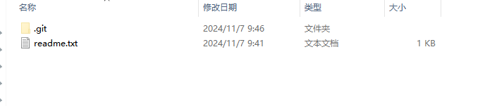

仓库已经创建好了
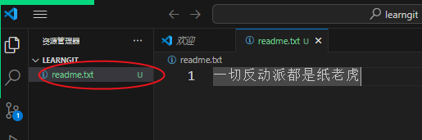
现有的一个文件 绿色 U 未跟踪的

第一步，用命令git add告诉Git，把文件添加到仓库：
git add readme.txt
git add readme.txt xxx.txt yyy.txt
git add . 把所有文件都add
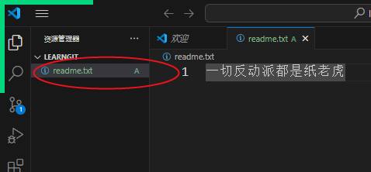
绿色 A 已添加索引的
第二步，用命令git commit告诉Git，把文件提交到仓库：
git commit -m "第一次提交" (固定格式)
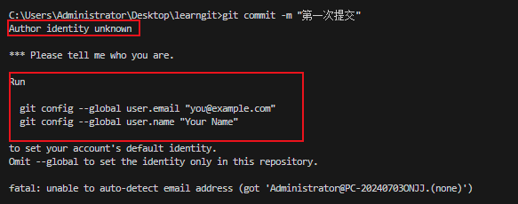
按照提示设置你的邮箱名字
使用git config list 查看配置 或者 打开文件C:\Users\xxx\.gitconfig
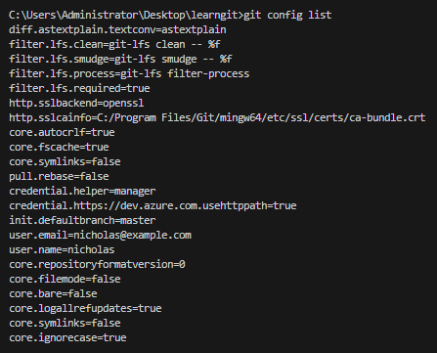
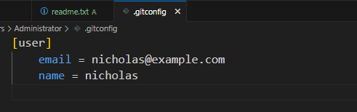

git commit -m "第一次提交" (固定格式)

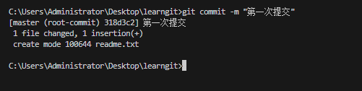
文件已经添加到版本库
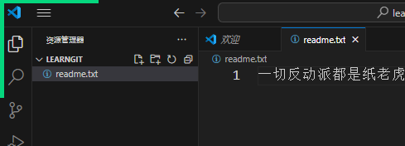

查看版本记录 git log git log --pretty=oneline

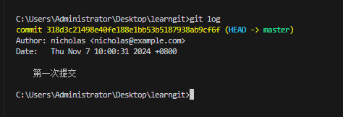

修改了仓库已经有的文件
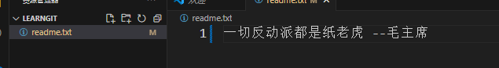
黄色 M 已修改的
重复第一步 git add .
重复第二步 git commit -m “第二次修改”

绿色 U A 黄色M 状态可以用命令 git status(随时用不会出错)

版本回退 git reset --hard 2f909fd36bb8
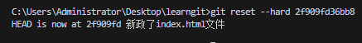

查看所有操作日志 git reflog

远程仓库
境外 https://github.com/
国内 https://gitee.com/

111111111111111111111111111111111111111111111
注册
https://gitee.com/profile/sshkeys

配置ssh公钥
https://help.gitee.com/base/account/SSH%E5%85%AC%E9%92%A5%E8%AE%BE%E7%BD%AE

ssh-keygen -t ed25519 -C "Gitee SSH Key"

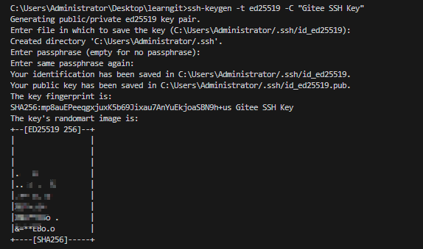
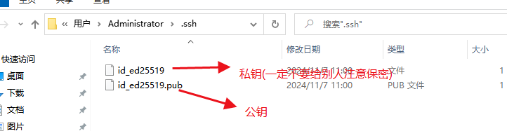
使用代码编辑器打开 公钥文件
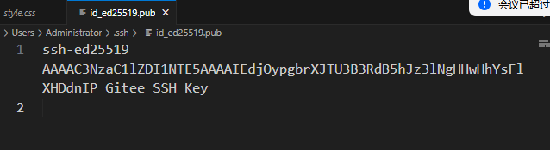

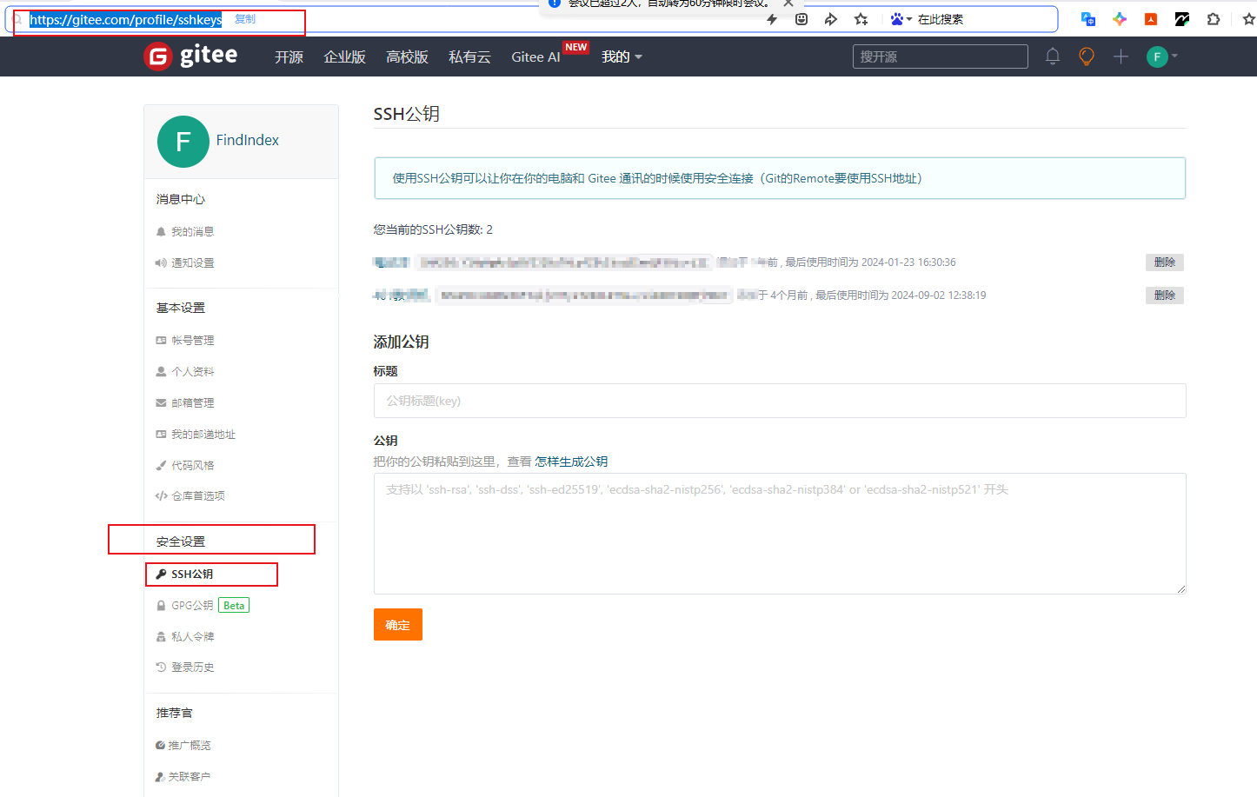

有权限之后创建远程仓库
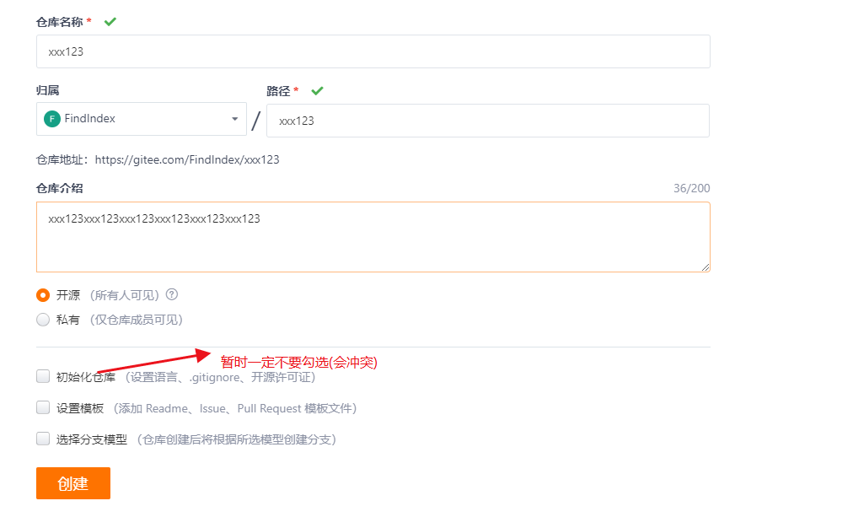

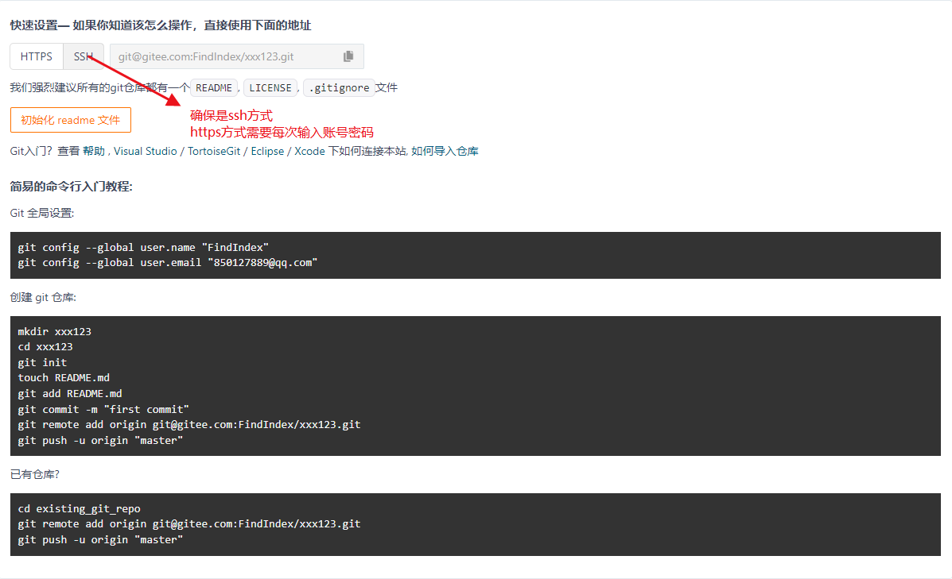

# 关联远程仓库 origin默认的别名
git remote add origin git@gitee.com:FindIndex/xxx123.git

# 第一推送到远程仓库 -u设置默认 推送到origin的master分支
git push -u origin "master"

# 后续推送
git push

22222222222222222222222222222

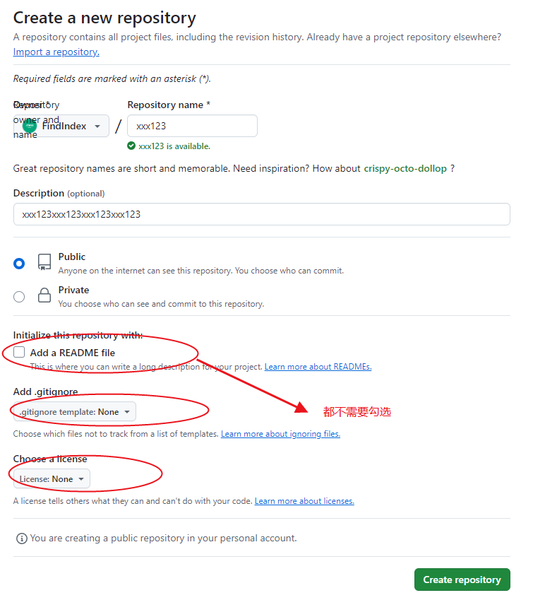

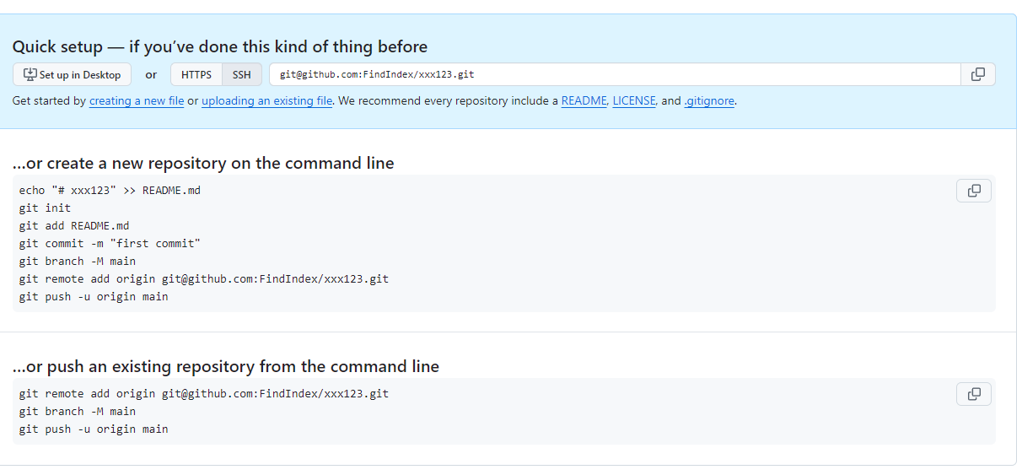
git remote add origin1 git@github.com:FindIndex/xxx123.git
git push -u origin1 master // 会覆盖原来的默认仓库

一个本地仓库同步到多个远程仓库
git push origin
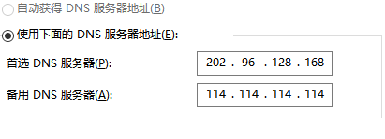

Gitee pages 服务(暂停)

Github pages服务 静态网页托管
创建一个新仓库
仓库名字一定必须 是 用户名+github.io

findindex.github.io
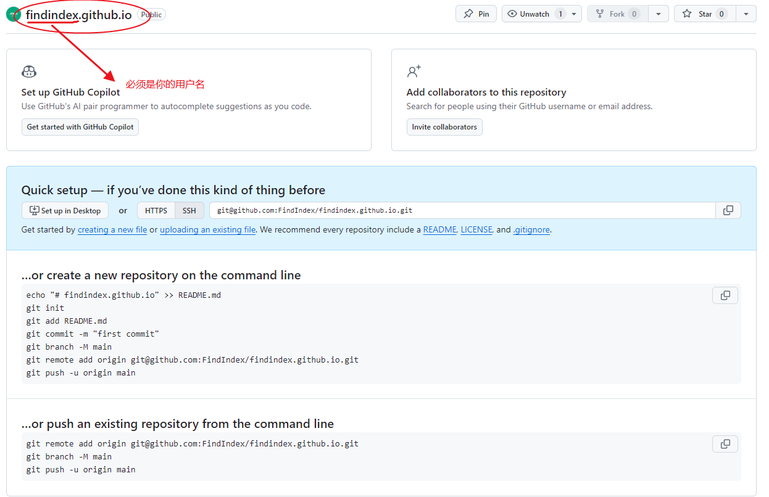

浏览器访问 findindex.github.io

